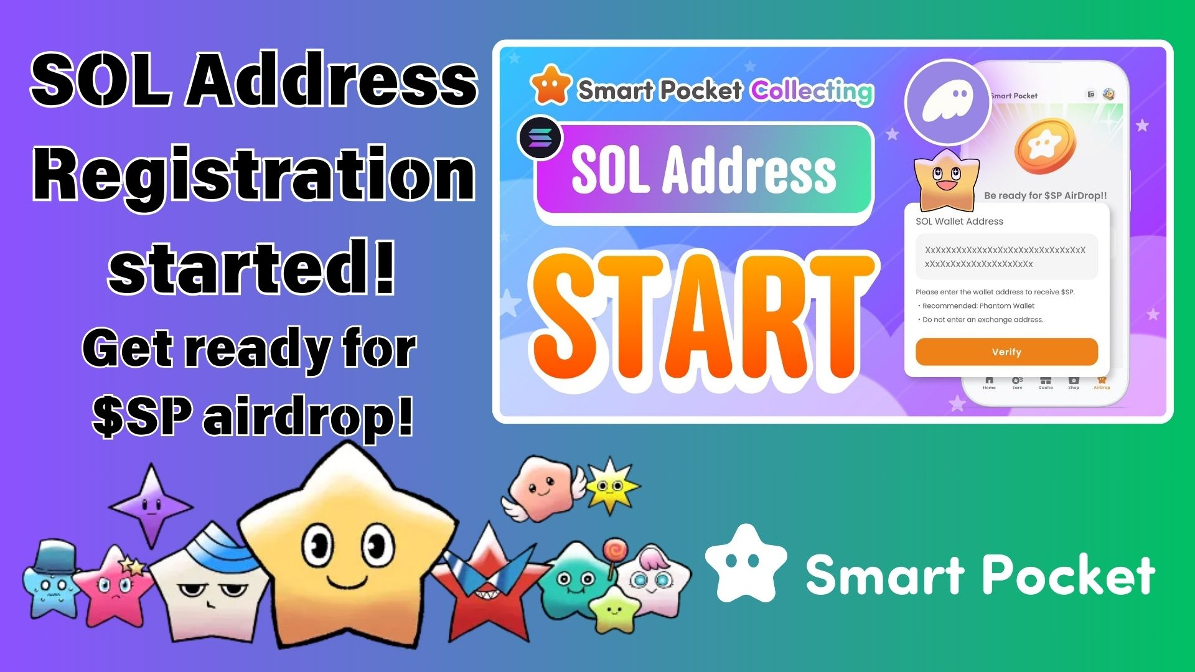

**Daftar Sekarang! Dapatkan Airdrop Token $SP dengan Mendaftarkan Alamat SOL Anda di Aplikasi Smart Pocket!**

# Berita Menarik!

Persiapan untuk airdrop token $SP di aplikasi Smart Pocket sedang berjalan lancar! Pendaftaran alamat SOL kini telah resmi dibuka. Dengan menyelesaikan pendaftaran ini, Anda akan memenuhi syarat untuk menerima distribusi token $SP di masa mendatang.  
  
Dalam artikel ini, kami akan menjelaskan pentingnya pendaftaran alamat SOL dan memandu Anda melalui langkah-langkahnya. Jangan lewatkan kesempatan ini—daftar sekarang!

https://x.com/smapocke/status/1899403141432701277?s=46&t=XlW8lQKS8obTGhETug4PNA

# Pendaftaran Alamat SOL Telah Dimulai!

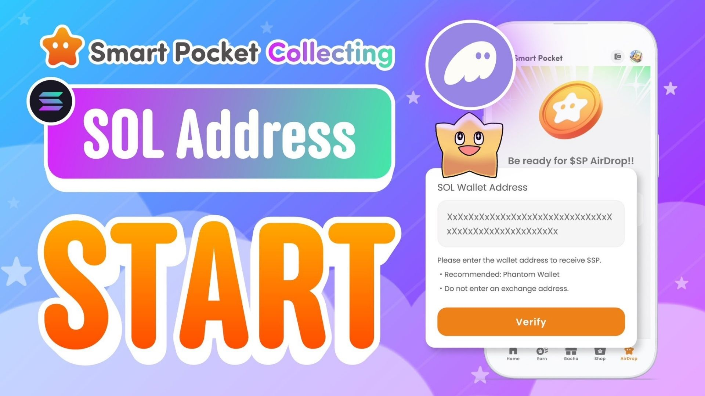  
  
Aplikasi Smart Pocket kini memungkinkan pendaftaran alamat dompet SOL! Ini adalah langkah besar bagi banyak pengguna yang telah lama menantikan airdrop token $SP.  
  
Token $SP akan memainkan peran penting dalam ekosistem Smart Pocket, memberikan berbagai manfaat dan fitur. Tahun lalu, 1% dari total pasokan bahkan dikirim ke luar angkasa dengan roket SpaceX. Airdrop ini adalah kesempatan yang tidak boleh Anda lewatkan!

https://note.com/japan_dao/n/n5c82a3ceaba2

# Mengapa Pendaftaran Alamat SOL Penting?

* Dapatkan token $SP secara gratis melalui airdrop.
* Akses hadiah token dalam acara dan kampanye mendatang.
* Integrasi yang lancar dengan DEX dan layanan lainnya untuk pengembangan di masa depan.

# Cara Mendaftarkan Alamat SOL Anda

## Langkah 1: Siapkan Dompet Solana

Anda memerlukan dompet yang mendukung SOL. Jika Anda belum memilikinya, lihat panduan ini untuk membuat dompet Phantom.

https://note.com/japan_dao/n/n1e51a2eb7ed2

## Langkah 2: Salin Alamat SOL Anda

* Buka aplikasi Phantom Wallet.
* Ketuk 'Terima'.
* Salin alamat Solana yang ditampilkan.  
    
  (Catatan: Pastikan Anda menyalin alamat Solana yang benar.)

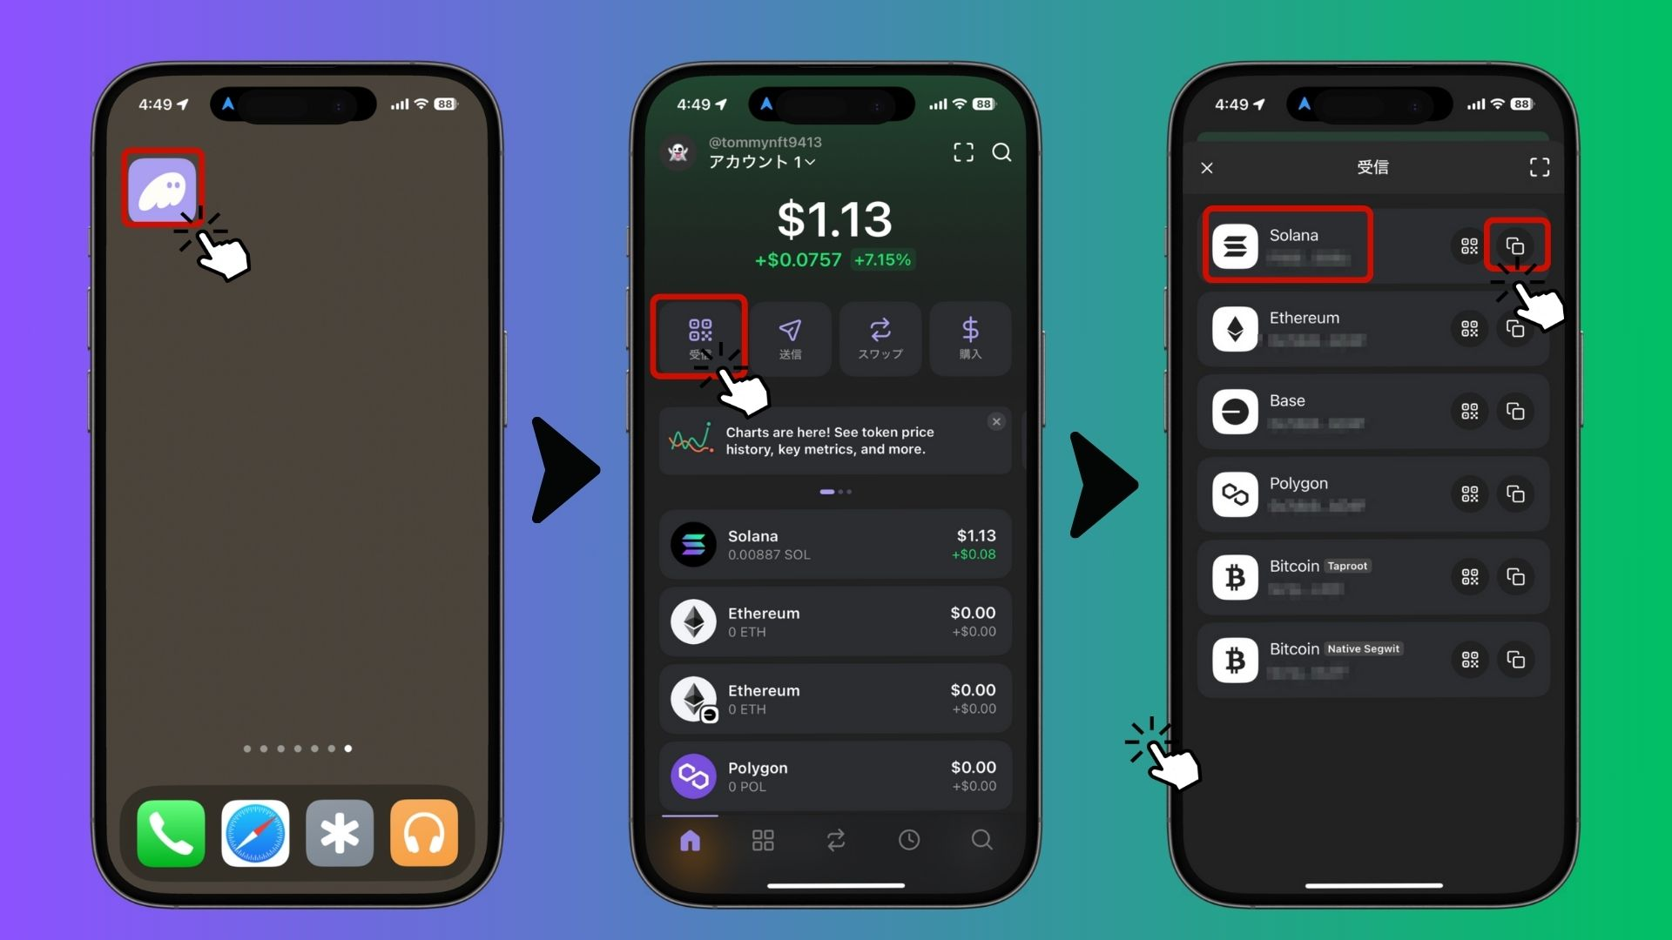

## Langkah 3: Daftarkan Alamat Anda di Aplikasi Smart Pocket

* Buka aplikasi Smart Pocket.
* Masuk ke tab 'Airdrop'.
* Tempel alamat Solana yang telah disalin ke dalam kolom 'SOL Wallet Address'.
* Ketuk 'Verifikasi' untuk menyelesaikan pendaftaran.

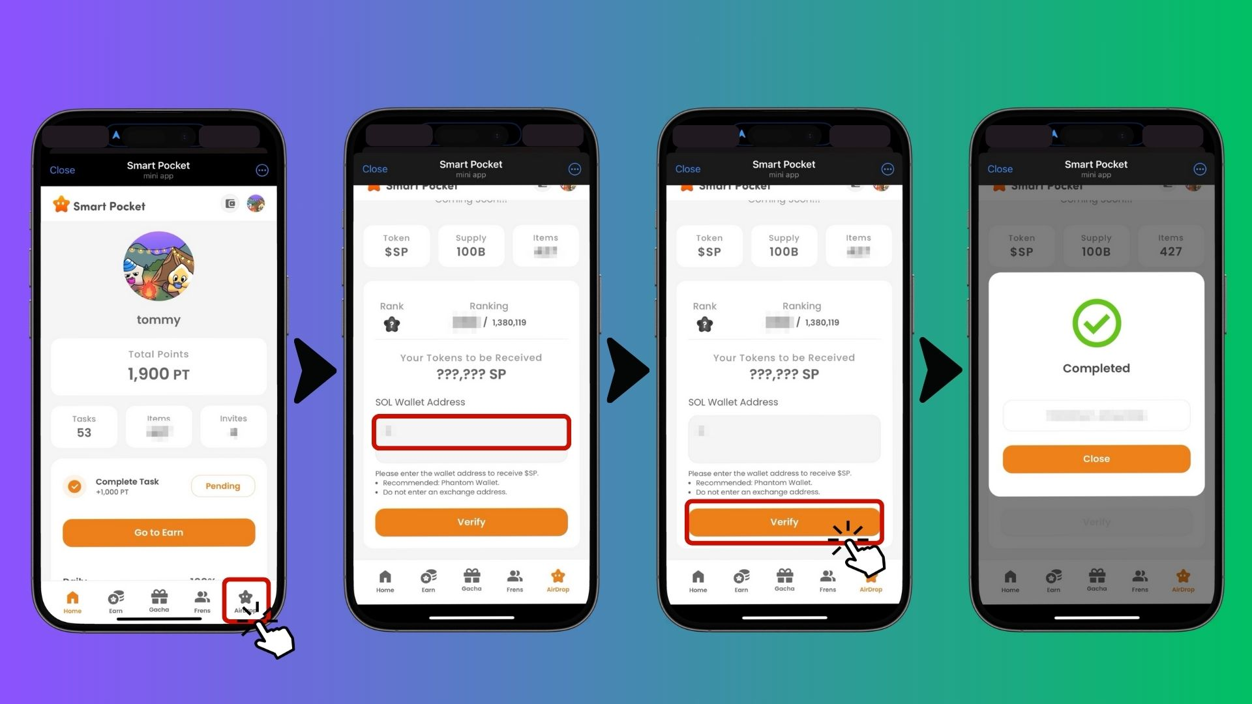  
  
Itu saja! Pendaftaran airdrop Anda kini telah selesai.

# Catatan Penting & Rekomendasi

* Alamat dompet dari bursa (misalnya Binance, Coinbase) tidak didukung.
* Hanya dompet yang dikelola sendiri (di mana Anda memegang kunci pribadi) yang diterima.
* Dompet yang direkomendasikan: Phantom Wallet.
* Daftar lebih awal untuk memastikan kelayakan airdrop Anda.

# Pertanyaan yang Sering Diajukan

## Tanya: Kapan airdrop akan berlangsung?

Jawab: Tanggal pastinya belum diumumkan, tetapi setelah Anda menyelesaikan pendaftaran alamat SOL, Anda akan secara otomatis menerima token begitu airdrop dimulai.

## Tanya: Bagaimana cara menggunakan token $SP?

Jawab: Token $SP akan memberikan akses ke berbagai layanan dan manfaat dalam ekosistem Smart Pocket. Di masa depan, token ini juga direncanakan dapat diperdagangkan di DEX.

## Tanya: Bisakah saya menggunakan alamat SOL yang sama untuk beberapa akun?

Jawab: Ya! Jika Anda menggunakan MetaMask dan Telegram dengan Smart Pocket, Anda dapat mendaftarkan alamat SOL yang sama untuk semua akun Anda.

# Kesimpulan

Pendaftaran alamat SOL Anda di aplikasi Smart Pocket adalah langkah penting untuk menerima airdrop token $SP. Karena token $SP merupakan inti dari ekosistem Smart Pocket, jangan lewatkan kesempatan ini—daftarkan alamat SOL Anda sekarang!

# Tetap Terupdate!

* Smart Pocket Official X: https://x.com/smapocke
* Situs Resmi Smart Pocket: https://smapocke.com/
* Discord Resmi Smart Pocket: https://discord.com/invite/smartpocket